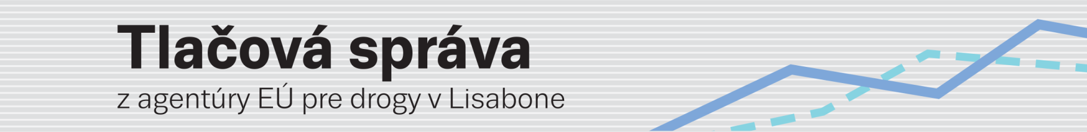
NAJNOVŠIA VÝROČNÁ SPRÁVA EMCDDA O TRENDOCH
Agentúra EÚ pre drogy uverejní Európsku správu o drogách 2014
(24. 4. 2014 LISABON) Agentúra EÚ pre drogy (EMCDDA) predstaví dňa 27. mája svoj každoročný prehľad o drogovej situácii v Európe formou mnohojazyčného multimediálneho súboru informácií, ktorý sa zameriava na dnešnú rýchlo sa meniacu drogovú problematiku.
Hlavnou súčasťou súboru je Európska správa o drogách za rok 2014: Trendy a vývojové zmeny (v tlačenej forme a on-line v 23 jazykoch), ktorá poskytuje prehľad najnovších trendov na území 28 členských štátov EÚ, v Turecku a Nórsku. Táto analýza skúma na najvyššej úrovni: ponuku drog; užívanie drog a problémy súvisiace s drogami; zdravotné a sociálne reakcie na problémy s drogami a protidrogové politiky.
K správe budú priložené interaktívne on-line analýzy Perspektívy v oblasti drog (Perspectives on drugs/PODs), ktoré poskytujú hlbší pohľad na šesť aktuálnych tém (vrátane trhov s kanabisom v Európe a protidrogovej liečby prostredníctvom internetu). Súbor informácií bude doplnený Európska správa o drogách: údaje a štatistiky (European Drug Report: Data and statistics) a Prehľadmi podľa krajín (Country overviews), ktoré ponúknu údaje a analýzy na národnej úrovni.
K dispozícii bude tabletová verzia v angličtine vrátane interaktívnych máp a grafov. V ponuke bude aj audiovizuálny materiál.
Viac informácií nájdete na webovej stránke www.emcdda.europa.eu/edr2014
- Dátum uverejnenia: utorok, 27. mája 2014
- Čas: 10.00 hod. západoeurópskeho času (Lisabon) (11.00 hod. stredoeurópskeho času)
- Miesto tlačovej konferencie: EMCDDA, Cais do Sodré, 1249-289, Lisabon
- Rozhovory: V deň uverejnenia správy budú v Lisabone prítomní zástupcovia EMCDDA, aby odpovedali na otázky novinárov. Na otázky týkajúce sa jednotlivých krajín budú na celom území Európy odpovedať zamestnanci národných kontaktných miest siete Reitox (informácie o rozhovoroch sú k dispozícii na uvedenom prepojení).
- Sociálne médiá: twitter.com/emcdda • www.facebook.com/emcdda
- Objednať si zasielanie správ RSS: www.emcdda.europa.eu/rss

